**1.**На счету Машиного мобильного телефона было 53 рубля, а после разговора с Леной осталось 8 рублей. Сколько минут длился разговор с Леной, если одна минута разговора стоит 2 рубля 50 копеек?

**2.**Установите соответствие между величинами и их возможными значениями: к каждому элементу первого столбца подберите соответствующий элемент второго столбца.

|  |  |
| --- | --- |
| ВЕЛИЧИНЫ | ВОЗМОЖНЫЕ ЗНАЧЕНИЯ |
| А)  Объём комнаты  Б)  Объём воды в Каспийском море  В)  Объём ящика для овощей  Г)  Объём банки сметаны | 1)  78 200 км3  2)  75 м3  3)  50 л  4)  0,5 л |

|  |  |  |  |
| --- | --- | --- | --- |
| A | Б | В | Г |
|  |  |  |  |

В таблице под каждой буквой укажите соответствующий номер.

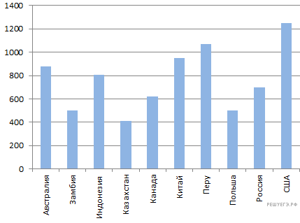**3.**На диаграмме показано распределение выплавки меди в 10 странах мира (в тысячах тонн) за 2006 год. Среди представленных стран первое место по выплавке меди занимали США, десятое место  — Казахстан. Какое место занимала Индонезия?

**4.**Скорость камня (в м/с), падающего с высоты *h* (в м), в момент удара о землю можно найти по формуле 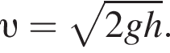 Найдите скорость (в м/с), с которой ударится о землю камень, падающий с высоты 10 м. Считайте, что ускорение свободного падения g равно 9,8 м/с2 .

**5.**Из районного центра в деревню ежедневно ходит автобус. Вероятность того, что в понедельник в автобусе окажется меньше 20 пассажиров, равна 0,94. Вероятность того, что окажется меньше 15 пассажиров, равна 0,56. Найдите вероятность того, что число пассажиров будет от 15 до 19.

|  |  |  |  |  |
| --- | --- | --- | --- | --- |
| **Факультет** | **Математика (проф. ур.)** | **Русский язык** | **Биология** | **Химия** |
| 1 | 60 | 36 | 50 | 36 |
| 2 | 40 | 40 | 36 | 55 |
| 3 | 40 | 40 | 50 | 50 |
| 4 | 27 | 61 | 60 | 40 |
| 5 | 27 | 51 | 36 | 36 |
| 6 | 27 | 36 | 65 | 45 |

**6.**В таблице 1 приведены минимальные баллы ЕГЭ по четырём предметам, необходимые для подачи документов на факультеты 1–6.

|  |  |  |  |  |
| --- | --- | --- | --- | --- |
| **Предмет** | **Математика (проф. ур.)** | **Русский язык** | **Биология** | **Химия** |
| Баллы | 42 | 55 | 62 | 52 |

В таблице 2 приведены данные о баллах ЕГЭ по четырём предметам абитуриента В.

Выберите факультеты, на которые может подавать документы абитуриент В. В ответе укажите номера всех выбранных факультетов без пробелов, запятых и других дополнительных символов.

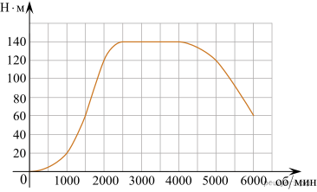**7.**На графике показана зависимость крутящего момента автомобильного двигателя от числа его оборотов в минуту. На оси абсцисс откладывается число оборотов в минуту. На оси ординат  — крутящий момент в H · м.

Пользуясь графиком, поставьте в соответствие каждому интервалу количества оборотов двигателя характеристику зависимости крутящего момента двигателя на этом интервале.

|  |  |
| --- | --- |
| ХАРАКТЕРИСТИКИ ПРОЦЕССА | ИНТЕРВАЛЫ ОБОРОТОВ |
| А)  крутящий момент не менялся  Б)  крутящий момент падал  В)  крутящий момент рос быстрее всего  Г)  крутящий момент не превышал 60 H · м | 1)  0 − 1500 об/мин.  2)  1500 − 2000 об/мин.  3)  2500 − 4000 об/мин.  4)  4000 − 6000 об/мин |

|  |  |  |  |
| --- | --- | --- | --- |
| A | Б | В | Г |
|  |  |  |  |

Запишите в ответ цифры, расположив их в порядке, соответствующем буквам:

**8.**Известно, что все щуки  — рыбы, также известно, что все рыбы плавают в воде. Тюлень тоже плавает в воде. Выберите утверждения, которые следуют из приведённых данных.

1)  Все тюлени  — рыбы

2)  Если животное не плавает, то это не тюлень

3)  Все щуки плавают в воде

4)  Если животное плавает в воде, то оно либо рыба, либо тюлень

В ответе укажите номера выбранных утверждений без пробелов, запятых и других дополнительных символов.

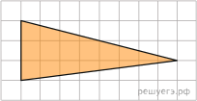**9.**Найдите площадь треугольника, изображенного на клетчатой бумаге с размером клетки 1 см \times 1 см (см. рис.). Ответ дайте в квадратных сантиметрах.

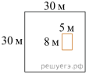

**10.**Дачный участок имеет форму квадрата, стороны которого равны 30 м. Размеры дома, расположенного на участке и имеющего форму прямоугольника,  — 8 м × 5 м. Найдите площадь оставшейся части участка. Ответ дайте в квадратных метрах.

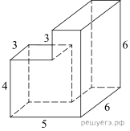**11.**Найдите площадь поверхности многогранника, изображенного на рисунке (все двугранные углы прямые).

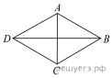

**12.**В ромбе *ABCD*  Найдите синус угла BAC.

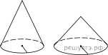**13.** Даны два конуса. Радиус основания и высота первого конуса равны соответственно 9 и 2, а второго  — 3 и 3. Во сколько раз объём первого конуса больше объёма второго?

**14.**Найдите значение выражения 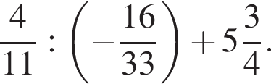

**15.**ЕГЭ по физике сдавали 25 выпускников школы, что составляет треть от общего количества выпускников. Сколько выпускников этой школы не сдавали экзамен по физике?

**16.**Найдите значение выражения 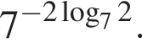

**17.**Найдите корень уравнения  логарифм по основанию левая круглая скобка 2 правая круглая скобка левая круглая скобка 4 минус x правая круглая скобка =7.

**18.**На прямой отмечены точки *A*, *B*, *C* и *D*.



Установите соответствие между указанными точками и числами из правого столбца, которые им соответствуют.

|  |  |
| --- | --- |
| ТОЧКИ | ЧИСЛА |
| А)  *A*  Б)  *B*  В)  *C*  Г)  *D* | 1)   дробь: числитель: 6, знаменатель: 13 конец дроби  2)   дробь: числитель: 8, знаменатель: 17 конец дроби  3)  0,42  4)  0,45 |

|  |  |  |  |
| --- | --- | --- | --- |
| А | Б | В | Г |
|  |  |  |  |

Запишите в ответ цифры, расположив их в порядке, соответствующем буквам:

**19.**Найдите пятизначное натуральное число, кратное 3, сумма цифр которого равна их произведению. В ответе укажите какое-нибудь одно такое число.

**20.**Из пункта *A* в пункт *B*, расстояние между которыми 75 км, одновременно выехали автомобилист и велосипедист. Известно, что за час автомобилист проезжает на 40 км больше, чем велосипедист. Определите скорость велосипедиста, если известно, что он прибыл в пункт *B* на 6 часов позже автомобилиста. Ответ дайте в км/ч.

**21.**Улитка за день заползает вверх по дереву на 4 м, а за ночь сползает на 3 м. Высота дерева 10 м. За сколько дней улитка впервые доползёт до вершины дерева?